ここ文章！
ここ文章ここに文章
ここに文章


文章！

ト
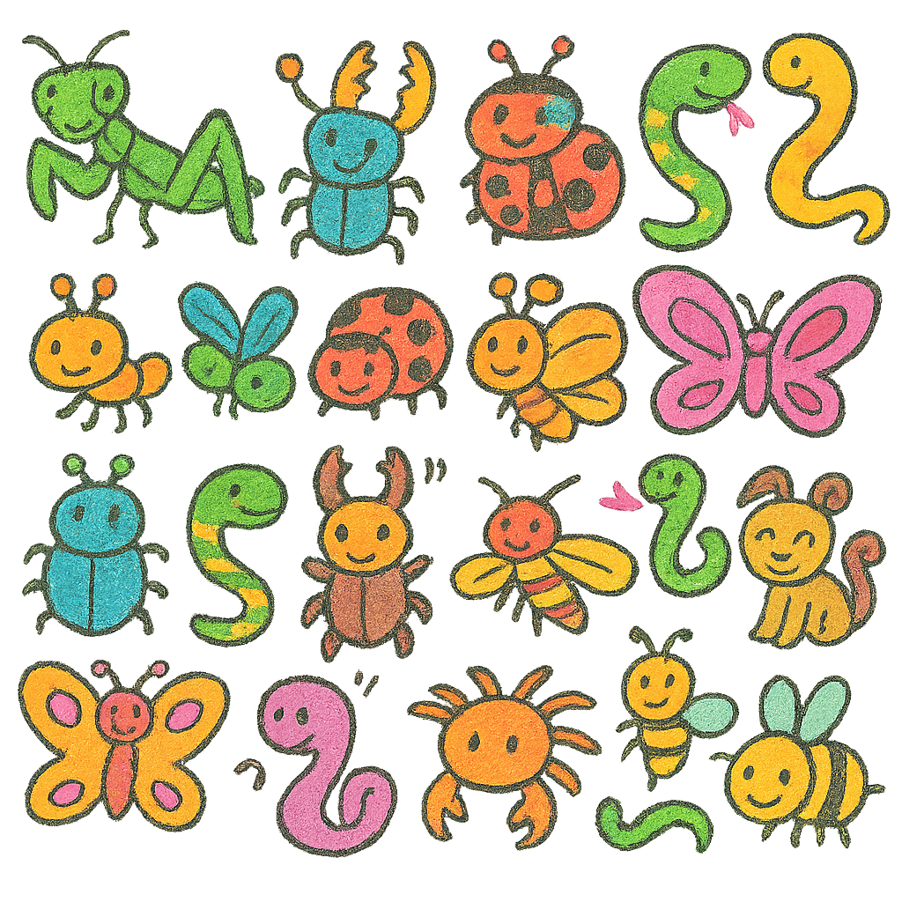
ル
イ
タ
写真
ここに文章ここに文章ここに文章ここに文章ここに文章ここに文章ここに文章ここに文章ここに文章ここに文章ここに文章ここに文章ここに文章ここに文章ここに文章ここに文章ここに文章ここに文章ここに文章ここに文章ここに文章ここに文章ここに文章ここに文章ここに文章ここに文章
ここに文章ここに文章ここに文章ここに文章ここに文章ここに文章ここに文章ここに文章ここに文章ここに文章ここに文章ここに文章ここに文章ここに文章ここに文章ここに文章ここに文章ここに文章ここに文章ここに文章ここに文章ここに文章ここに文章ここに文章ここに文章ここに文章
写真
写真
ここに文章
ここに文章ここに文章ここに文章ここに文章ここに文章ここに文章ここに文章ここに文章ここに文章ここに文章ここに文章ここに文章ここに文章ここに文章ここに文章ここに文章ここに文章ここに文章ここに文章ここに文章ここに文章ここに文章ここに文章ここに文章ここに文章ここに文章

文章
ここに文章
ここに文章

文章
ここ文章ここ
ここに文章ここに文章ここに

文章
日
10：00-17：00
２０３０年４月４月
〒000-0000
兵庫県加古川市のかつめしはおいしい町１２
テンプレＢａｂｙ法人
http://www.xxxxｘｘｘｘｘｘｘｘｘxx.com
Mail sample@samplesample

